**Résolution d’équations du premier degré avec la Casio graph 35**

Soit une équation de la forme $ax+b=c$ avec $a, b et c$ des coefficients connus



* Accéder au mode résolution d’équation : dans le menu accéder au mode équation

La fenêtre ci-dessous s’ouvre.

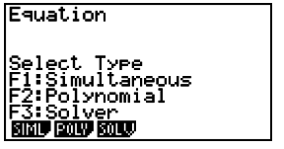



* Sélectionner « F3 : Solver » avec la touche

La calculatrice affiche « Eq : »

* Renseigner l’équation (par exemple $8x+5=21$) en utilisant la démarche suivante :

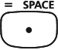



* Appuyer sur pour résoudre l’équation. La valeur de $x$ est donnée sur la deuxième ligne « X = 2»

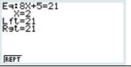

Remarque la calculatrice vérifie que l’égalité est juste en calculant le terme de gauche « Lft » et celui de droite « Rgt »



Pour changer l’équation : appuyer sur et remonter sur l’équation, appuyer sur et valider avec



Pour sortir du mode équation ou

**Application** résoudre les équations :



